ПАМЯТКА ВОЛОНТЕРА

«Добро - это не намерение действовать, а само действие»
Джон Роберт Фаулз

ОБЩИЕ ПРИНЦИПЫ:
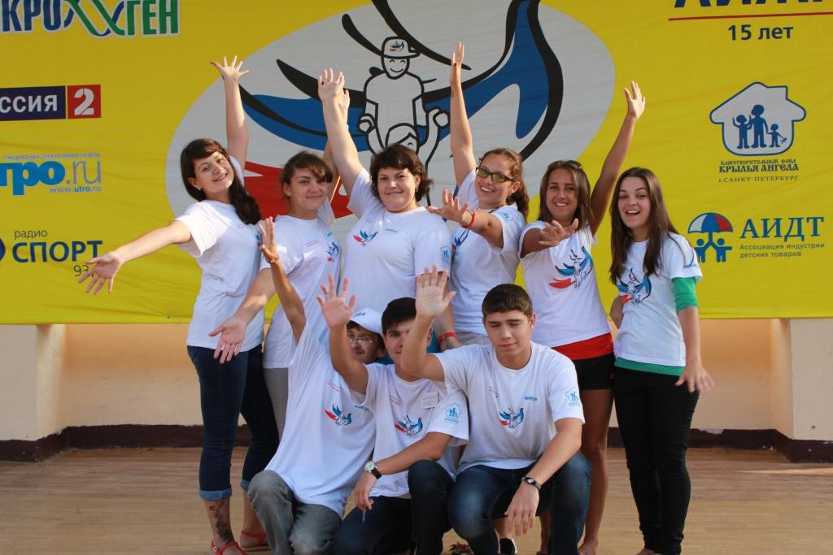
1.Главная заповедь волонтера – не навреди! Помощь должна быть тактичной и осторожной.
2.Помощь детям – это не путь к славе. Помогайте ради помощи, а не ради благодарности кого бы то ни было - представителей Фонда или самих детей.
3.Внимательно относитесь к мнению координатора от Фонда. Важно проявлять инициативу, но так же важно не заниматься самодеятельностью, это может иметь непредсказуемые последствия. Если Вы работаете не одни, не стоит спорить с коллегами в присутствии детей и сотрудников учреждений.
4.С возникающими проблемами не стоит всегда бороться в одиночку: можно посоветоваться с более опытным товарищем, координатором от Фонда или сотрудником дома ребенка. Вместе мы сможем принести больше пользы.
5.Не торопитесь сделать как можно больше добрых дел, иначе они могут пойти во вред. Количество в данном случае не переходит в качество. Сначала полностью уясните ситуацию, определитесь, сможете ли вы помочь этому ребёнку, учреждению, чем, в каком порядке и как быстро.
6.Необходимо всегда четко держать границы общения с детьми, не давать им свой домашний телефон, адрес, другие контакты и не обещать больше, чем Вы сможете дать.
7.Будьте готовы, к тому, что наравне с успехами Вас ждут неудачи и разочарования. Не ждите 100% результата. В деле помощи детям даже маленький результат – уже победа. Если Вы совершили ошибку, не отчаивайтесь, лучше займитесь ее исправлением. Привлеките своих коллег, сотрудников Фонда, если чувствуете, что Вам нужна помощь!
8.Не берите на себя ответственности больше, чем сможете выдержать и выполнить.
9.Трезво оценивайте свои возможности и начинайте с малого. Регулярно выполняемое небольшое дело лучше, чем большое разовое, ценится не масштаб, а результат.

